**Шмитова Людмила Викторовна**,

учитель начальных классов

МБОУ «Остерская средняя школа»

Рославльского района Смоленской области

Проект урока литературного чтения в 3 классе по теме:

«Представление темы «Дети на войне» в рассказе Л. Пантелеева «На ялике»

**Тип урока:** урок знакомства с художественным произведением.

**Цели урока:** познакомить обучающихся с рассказом Л. Пантелеева «На ялике»; формировать умение анализировать произведение, составлять словесный портрет героя; воспитывать патриотизм, любовь к Родине, уважение к подвигу героев Великой Отечественной войны.

**Оборудование урока:** аудиозапись рассказа Л. Пантелеева «На ялике» (<https://audiostories.ru/skazki/leonid-panteleev-na-yalike?ysclid=m2wbkbm7e7720540299>); презентация «Творчество Л.Пантелеева»; карточки для работы в парах.

Ход урока

1. Организационный момент (2 минуты)

Придумано кем-то просто и мудро

При встрече здороваться: «Доброе утро!»

Доброе утро солнцу и птицам!

Доброе утро хмурым лицам!

И каждый становиться добрым, улыбчивым.

И доброе утро длится до вечера.

1. Мотивация учебной деятельности (3 минуты)

Учитель:

- Послушайте пожалуйста стихотворение «О детях войны» авторВалентинаСалий

Детям, пережившим ту войну,  
Поклониться нужно до земли!  
В поле, в оккупации, в плену,  
Продержались, выжили, смогли!

У станков стояли, как бойцы,  
На пределе сил,  
но не прогнулись  
И молились, чтобы их отцы  
С бойни той немыслимой вернулись.

Дети, что без детства повзрослели,  
Дети, обделенные войной,  
Вы в ту пору досыта не ели,  
Но честны перед своей страной.

Мерзли вы в нетопленных квартирах,  
В гетто умирали и в печах.  
Было неуютно, страшно, сыро,  
Но несли на слабеньких плечах

Ношу непомерную, святую,  
Чтоб скорее мира час настал.  
Истину познавшие простую.  
Каждый на своем посту стоял.

Девочки и мальчики войны!  
На земле осталось вас немного.  
Дочери страны! Ее сыны!  
Чистые пред Родиной и Богом!

В этот день и горестный, и светлый,  
Поклониться от души должны  
Мы живым и недожившим детям  
Той большой и праведной войны!

Мира вам, здоровья, долголетья,  
Доброты, душевного тепла!  
И пускай нигде на целом свете  
Детство вновь не отберет война!

Учитель:

- Как вы думаете о чём пойдёт речь сегодня на уроке?

Ученики:

- Речь пойдёт о Великой Отечественной войне. О детях в годы войны.

1. Подготовка к первичному восприятию произведения

- О Великой Отечественной войне написано очень много произведений, среди них много произведений и о детях в годы этой страшной войны. На классных часах мы с вами неоднократно вели разговор о пионерах-героях, о детях блокадного Ленинграда.

- Александр Фадеев, писатель, военный корреспондент, писал: «Дети школьного возраста могут гордиться тем, что они отстояли Ленинград вместе со своими отцами, матерями, старшими братьями и сестрами. Великий труд охраны и спасения города, обслуживания и спасения семьи выпал на долю ленинградских мальчиков и девочек. Они потушили десятки тысяч зажигалок, сброшенных с самолетов, они потушили не один пожар в городе, они дежурили морозными ночами на вышках, они носили воду из проруби на Неве, стояли в очередях за хлебом… И они были равными в том поединке благородства, когда старшие старались незаметно отдать свою долю младшим, а младшие делали то же самое по отношению к старшим. И трудно понять, кого погибло больше в этом поединке».

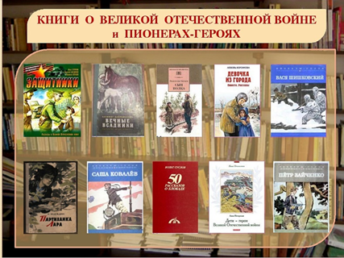

- С чем у вас ассоциируется слово «война»?

- Продолжите предложение: «Война – это …………..»

- Сегодня мы с вами познакомимся с рассказом Л. Пантелеева «На ялике». Написал этот рассказ Леонид Пантелеев. (Презентация).

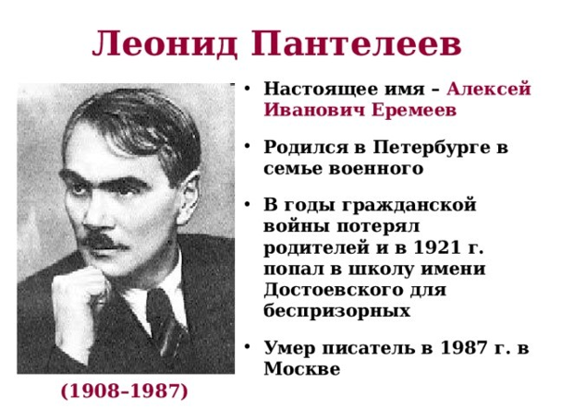

Настоящее имя автора - Еремеев Алексей Иванович. Родился автор 22 августа 1908 года в Петербурге (Санкт-Петербург) в семье военного. Рано полюбил чтение, театр. В октябре 1917 года полностью изменилась жизнь Еремеевых. Мальчик пережил голодное и холодное время. В 1921 году остался без родителей, воровал, попал в тюрьму, из которой был направлен в школу для беспризорных имени Ф. Достоевского. На основе впечатлений от пребывания в школе совместно с Г. Белых была написана первая книга «Республика Шкид» (1927). В 1967 году был снят художественный фильм с одноименным названием. Участвовал в Великой Отечественной войне: пережил блокаду Ленинграда.

Для детей и юношества писатель написал рассказы «Пакет», «Ночка», автобиографическую повесть «Ленька Пантелеев», «Честное слово». Многие произведения Л. Пантелеева переведены на иностранные языки. Большую ценность представляют воспоминания писателя о М. Горьком, С. Маршаке, К. Чуковском, Е. Шварце и других. Леонид Пантелеев очень любил детей. Послушайте пожалуйста, что он написал для ребят: «Пишу я всю жизнь для ребят и о ребятах». «Самый милый для меня читатель – это тот, кто только что научился читать».

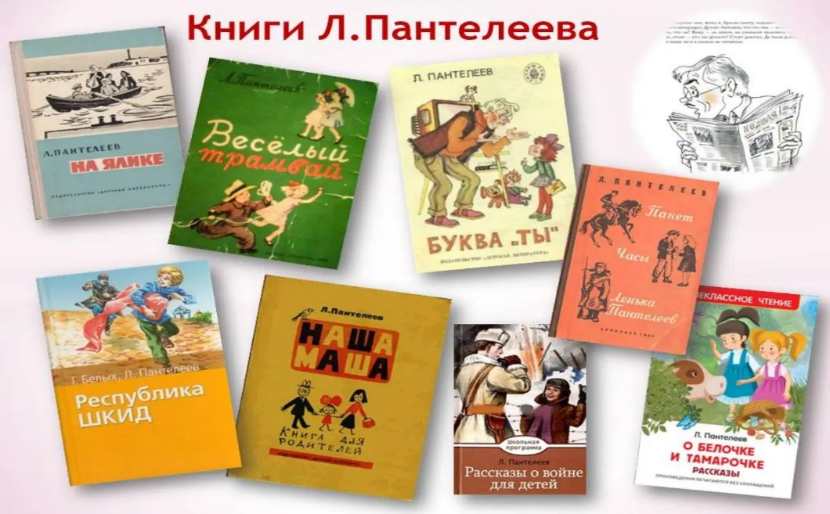

- Среди этих книг есть замечательный рассказ «На ялике». Этот рассказ был написан в 1943 году. Впервые опубликован в газете «Комсомольская правда» 26 мая 1943 года. Затем вошёл в сборник «Честное слово». События, описанные в рассказе, происходят в годы Великой Отечественной войны. Главный герой мальчик Матвей (Мотя), работающий на переправе. Повествование событий ведётся от лица автора.

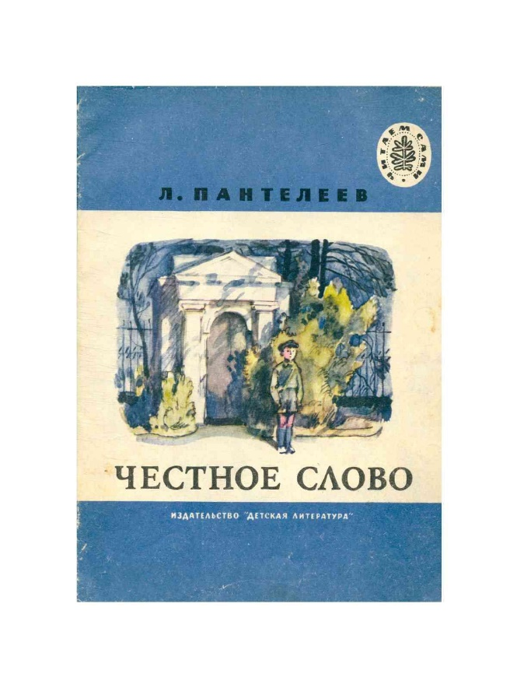

1. Первичное восприятие

- Итак, давайте послушаем рассказ Л. Пантелеева «На ялике» (аудиозапись рассказа,<https://audiostories.ru/skazki/leonid-panteleev-na-yalike?ysclid=m2wbkbm7e7720540299>)

1. Проверка качества первичного восприятия

- Ребята, понравился ли вам рассказ?

- Что особенно вам запомнилось?

- Кого из героев вы запомнили?

- Когда вам было очень тревожно за героев произведения?

- Когда вы слушали рассказ, какую картину представили?

Ответы детей.

1. Физкультминутка

1. Вторичное восприятие
2. Чтение по цепочке.
3. Объяснение значения непонятных слов:

**ялик** - небольшая шлюпка с одной или двумя парами весел;

**корма** - задняя часть корпуса корабля или судна;

**гребец** - человек, гребущий на шлюпке веслом;

**Каменный остров** - один из 33 островов, расположенных на реке Неве, один из районов Санкт-Петербурга;

**канонада** - частая и мощная стрельба из многих артиллерийских орудий; **зенитчики** - артиллеристы, стреляющий из зенитного орудия;

**балахон** - верхняя одежда свободного покроя;

**боцман** – морской специалист, ответственный за руководство и контроль над палубным хозяйством на судне;

**брезент** – толстая, прочная, плотная ткань;

**гривенник** – монета достоинством в десять копеек;

**дранковые крыши** - деревянные крыши.

**зажигалки** – во время войны фашистские лётчики сбрасывали специальные бомбы, которые не взрывались, упав, а поджигали строения, на которые были скинуты. Очень много таких зажигалок было сбросано на Ленинград, ныне Санкт- Петербург.

1. Работа со сложными словами (выписаны на доске) – широкобокая, выскальзывают, бомбардировщики, перевозчик, Матвей Капитоныч, стриженные, двугривенные, младенческое, приземистых, переезжали, проникнуться, сосредоточенное, дранковых, по-матросски.
2. Беседа по содержанию.

- Кто такой Матвей Капитоныч?

- Чем он занимался?

1. Анализ произведения

- Ребята, как вы думаете, почему автор назвал своё произведение «На ялике»?

- Назовите героев этого произведения.

- Как выглядел Матвей Капитоныч, Мотя? Прочитайте.

- Сколько лет ему было?

- Как относились женщины к Моте? Подтвердите свой ответ отрывком из текста. Чтение отрывка по ролям.

- Как общался маленький перевозчик с пассажирами? Чтение по ролям.

- Прочитайте ещё раз эпизод о том, как автор рассчитывался за поездку. Что можете сказать о Моте как человеке?

- Какая была погода? Подтвердите свой ответ словами из текста.

- Что вдруг произошло в этот солнечный, безмятежно спокойный летний день? Подтвердите свой ответ словами из текста.

- Каким вдруг увидел автор мальчика? О чём подумал автор? Подтвердите свой ответ словами из текста.

- Что рассказали зенитчики о мальчике? Как они его называли? Подтвердите свой ответ словами из текста. Чтение отрывка по ролям.

- Почему автор на обратном пути сел ближе к маленькому перевозчику и улыбался? Давайте прочитаем их диалог.

- Как вы понимаете значение пословицы, которую произнёс Мотя: «Воды бояться – в море не бывать»?

- Кто заменит Мотю, если вдруг он погибнет?

- Найдите в тексте описание Маньки.

- Что автор хотел до нас с вами донести в этом рассказе?

- Как вы думаете в каких словах отражена главная мысль произведения?

- А сейчас давайте попробуем создать образ главного героя произведения, Моти. Какими качествами он наделён? (Ученики записывают качества Моти на доске и в рабочих тетрадях и подтверждают свои ответы словами из текста).

Работа в парах.

Составьте портрет Матвея Капитоныча.

Это был мальчик _ , а может быть, и моложе. _ у него было _ , _ , _ , _ от загара, только _ были _ , _ , совершенно _ , _ , да из-под широкого козырька огромной боцманской фуражки на око́лышке падали на запотевший лоб такие же _ , _ давно не _ волосы.

(Это был мальчик лет одиннадцати-двенадцати, а может быть, и моложе. Лицо у него было худенькое, серьезное, строгое, темное от загара, только бровки были смешные, детские, совершенно выцветшие, белые, да из-под широкого козырька огромной боцманской фуражки на око́лышке падали на запотевший лоб такие же белобрысые, соломенные, давно не стриженные волосы).

1. Обобщение

- На сколько частей можно поделить текст? Давайте составим план рассказа.

План:

1. В ожидании лодки.

2. Юный перевозчик.

3. Вражеские самолёты.

4. Страхи женщин.

5. Удивления солдата.

6. Встреча с зенитчиками.

7. Рассказ о мальчике.

8. Обратный путь.

- А теперь давайте по цепочке перескажем этот текст.

1. Итог урока

- С каким произведением сегодня на уроке познакомились?

- Почему Леонид Пантелеев назвал этот рассказ «На ялике»?

- А как бы вы озаглавили этот рассказ?

- Чему можно, вам современным детям, поучиться у главного героя произведения?

- Каждое прочитанное вами произведение чему-то вас учит. А чему учит этот рассказ?

ХI. Домашнее задание

- Подготовить пересказ рассказа Л. Пантелеева «На ялике» по составленному плану.